Cali, 15 de diciembre de 2019

Doctor:

Andrés Felipe Pereira Rodríguez

Director Técnico

Unidad Administrativa Especial de Gestión de Bienes y Servicios

CAM-Torre Alcaldía piso 16

**Ref.: Solicitud de autorización capacitaciones y publicidad contrato 4135.010.26.1.125**

Cordial Saludo

Según el orden de tareas dispuestas en el cronograma enviado el día 23 de diciembre de 2019 se informa que se realizaron los ajustes solicitados en ambiente de producción tanto de web como de móvil. Por lo cual se solicita viabilidad para realizar las actividades pendientes del cronograma:

- Campaña publicitaría.

- brindar capacitaciones en los días 16 y 17 de enero.

Una vez desarrolladas estas actividades se obtendrá los certificados faltantes de uso y apropiación.

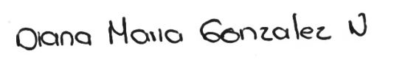

_________________________  
Diana María González Narváez  
1061782295  
Representante legal de Effective Software